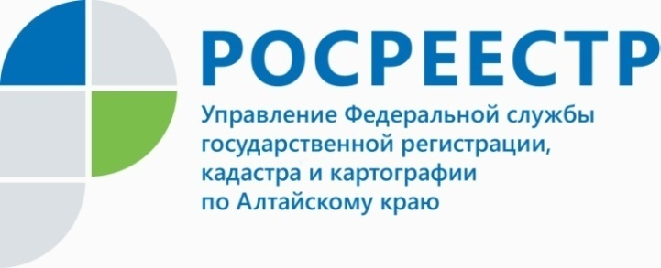
ПРЕСС-РЕЛИЗ

Договоры долевого участия, ипотека и электронная регистрация – тренды алтайского рынка недвижимости 2018 года
22 февраля в Барнауле состоялось расширенное заседание коллегии Управления Росреестра по Алтайскому краю с участием начальников отделов Управления и филиала Федерального государственного бюджетного учреждения «Федеральная кадастровая палата Росреестра» по Алтайскому краю, представителей администраций городов и районов Алтайского края, представителей органов законодательной и исполнительной власти Алтайского края, краевых и городских ведомств.
В рамках заседания подведены итоги работы краевого ведомства и филиала Кадастровой палаты в 2018 году, обозначены задачи на 2019 год.
Всего в 2018 году в Управление поступило 561712 пакетов документов на государственный кадастровый учет и (или) государственную регистрацию прав, по сравнению с прошлым годом прирост составил 1,5% (2017 г. - 553575).
При этом стоит отметить рост обращений в сегменте использования сервисов электронной регистрации, оказываемых Росреестром. В 2018 году через портал подано 51 652 заявления о совершении учетно-регистрационных действий, в том числе 13 146 - для осуществления государственного учета, 36 798 - для осуществления государственной регистрации прав, 1 708 - для осуществления «единой процедуры» (в 2017 г. - в электронном виде были представлены 28690 пакетов документов, рост составляет 45%).
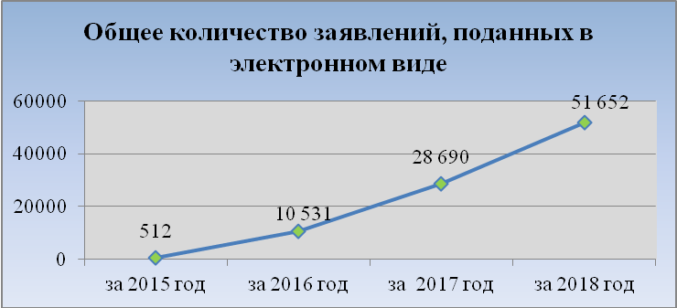

В 2018 году приостановился спад числа зарегистрированных прав на жилые помещения. В сравнении с итогами 2017 года на 30,2% выросло количество зарегистрированных договоров участия в долевом строительстве. Динамику роста продемонстрировала ипотека всех видов объектов недвижимости, поднявшись
на 18,6%. Относительно совершенных регистрационных действий в отношении жилых помещений отмечено незначительное увеличение показателя на 0,75%. Зафиксировано снижение объемов совершенных регистрационных действий в отношении земельных участков на 9,4%, в отношении объектов, права на которые оформлены в упрощенном порядке - на 17,7%.
Одна из главных задач Управления Росреестра по Алтайскому краю - организовать предоставление услуг Росреестра оперативно, качественно, доступно
и комфортно для потребителя. В этих целях сотрудники Росреестра стараются максимально разъяснить процедуру оформления потенциальному собственнику недвижимости, чтобы не было приостановлений или отказов в регистрации.
В 2018 году доля решений о приостановлении государственного кадастрового учета сократилась на 5,25%, а доля отказов - на 1%. Доля решений о приостановлении государственной регистрации прав понизилась на 1,7%, доля отказов – на 0,1%. Доля решений о приостановлении прав по единому окну сократилась на 7%, а доля отказов понизилась на 0,2%.
Управлению удалось добиться сокращения сроков регистрации. Теперь средний фактический срок регистрации прав собственности в электронном виде составил 1 рабочий день, по заявлениям, поданным через МФЦ - 5 рабочих дней. Средний фактический срок осуществления государственной регистрации - 4 рабочих дня.

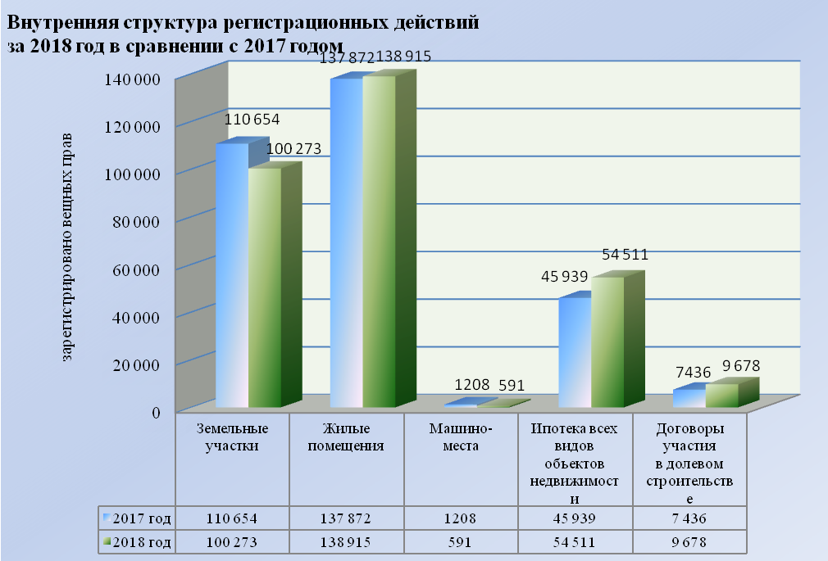
В 2018 году государственными инспекторами по использованию
и охране земель Управления проведено 5894 проверки соблюдения земельного законодательства, из которых 983 плановых и 4911 внеплановых. По сравнению с 2017 годом (4596 проверок) количество проведенных проверок увеличилось на 22% за счет увеличения количества внеплановых проверок. Выявлено 3660 нарушений земельного законодательства (2017 г. - 2896). Привлечено
к административной ответственности 1643 гражданина (2017 г. - 1135). Наложено штрафов за нарушение земельного законодательства в сумме 11,6 млн. руб., взыскано - 9,1 млн. руб.
Показатели по выявлению нарушений, привлечению виновных лиц к ответственности, взысканию штрафов в 2018 году по сравнению с 2017 годом выросли в среднем на 30%.

Государственный земельный надзор Управлением в 2018 году осуществлялся с применением риск-ориентированного подхода. В планы проверок юридических лиц и индивидуальных предпринимателей на 2018 и 2019 годы включены проверки земельных участков, отнесенных к категориям среднего и умеренного риска.
____________________________________________________________________________________________

Об Управлении Росреестра по Алтайскому краю
Управление Федеральной службы государственной регистрации, кадастра и картографии по Алтайскому краю (Управление Росреестра по Алтайскому краю) является территориальным органом Федеральной службы государственной регистрации, кадастра и картографии (Росреестр), осуществляющим функции по государственной регистрации прав на недвижимое имущество и сделок с ним, по оказанию государственных услуг в сфере осуществления государственного кадастрового учета недвижимого имущества, землеустройства, государственного мониторинга земель, государственной кадастровой оценке, геодезии и картографии. Выполняет функции по организации единой системы государственного кадастрового учета и государственной регистрации прав на недвижимое имущество, инфраструктуры пространственных данных РФ. Ведомство осуществляет федеральный государственный надзор в области геодезии и картографии, государственный земельный надзор, государственный надзор за деятельностью саморегулируемых организаций кадастровых инженеров, оценщиков и арбитражных управляющих. Подведомственное учреждение Управления - филиал ФГБУ «ФКП Росреестра» по Алтайскому краю. Руководитель Управления, главный регистратор Алтайского края - Юрий Викторович Калашников.
Контакты для СМИ
Юлия Морозова
пресс-секретарь Управления Росреестра по Алтайскому краю
+7 913-247-86-04
+7 (3852) 29 17 27
22press_rosreestr@mail.ru
www.rosreestr.ru
656002, Барнаул, ул. Советская, д. 16

Краевое автономное учреждение «Многофункциональный центр предоставления государственных и муниципальных услуг Алтайского края»

